Министерство науки и высшего образования Российской Федерации
Федеральное государственное бюджетное образовательное
учреждение высшего образования
«Российский экономический университет имени Г. В. Плеханова»
(ФГБОУ ВО «РЭУ им. Г. В. Плеханова»)

Шумилин Андрей Алексеевич

СОВРЕМЕННЫЕ ТЕХНОЛОГИИ ПРОЕКТИРОВАНИЯ
ИНФОРМАЦИОННЫХ СИСТЕМ

Практическая работа № 1. Система контроля версий Git

Москва
ФГБОУ ВО «РЭУ им. Г. В. Плеханова»
2026
Создать новый Remote Repository (удалённый репозиторий) на GitHub. Указать описание созданного репозитория.
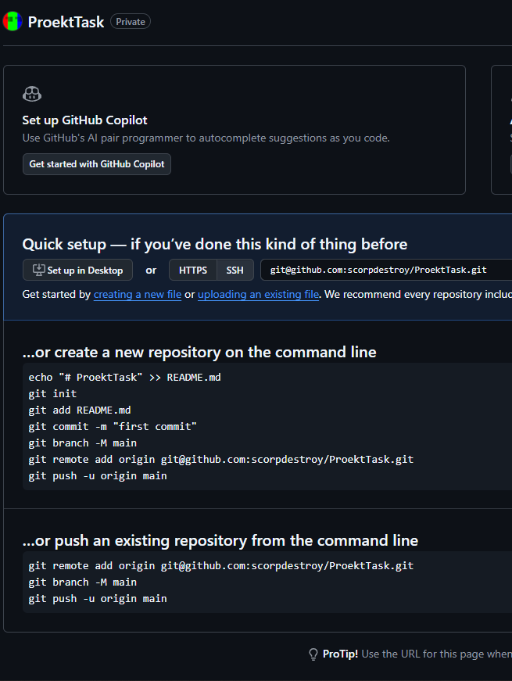
Создал репо, описание я добавлял, но оно не отображается если в нем ничего нет.

Произвести клонирование удалённого репозитория на локальную машину в Local Repository и создать LocalWorkingDirectory с названием «person1».
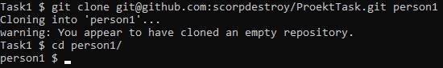
Клонирую проект в папку под названием perso1, она автоматически создастся и видно что она появилась, так как я перешел в нее.
В папке LocalWorkingDirectory «person1» создать приложение с тремя файлами на любом языке программирования.
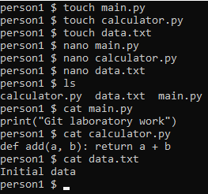
Создал несколько файлов с минимальным кодом

Создать первый Commit (коммит) в Local Repository (локальном репозитории).
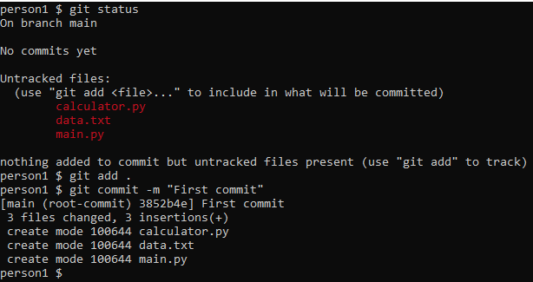
Показываю, что сейчас не закоммичены наши 3 файла и коммичу их

Перенести созданный Commit в Remote Repository.
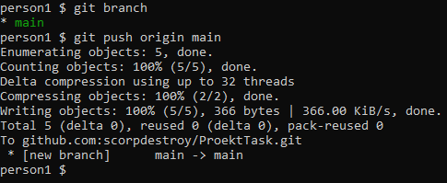
Убеждаюсь в названии ветки и пушу на эту ветку

Произвести клонирование Remote Repository во вторую LocalWorkingDirectory с названием «person2».
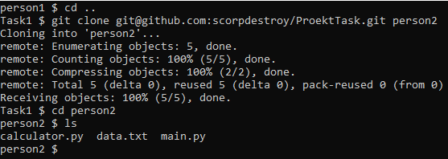
Выхожу на папку назад и также клонирую, но уже в person2, как видно, фалы появились в другой папке.

В LocalWorkingDirectory «person2» добавить новую информацию в один из файлов.
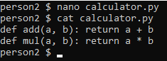
Добавил операцию умножения

Создать Commit с внесёнными изменениями в локальном репозитории «person2».
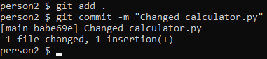
Ну вот коммит

Проверить наличие изменений в LocalWorkingDirectory «person1» до обновления удалённого репозитория.
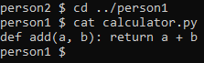
Как видно ничего нового не появилось

Загрузить изменения из LocalWorkingDirectory «person2» в Remote Repository.
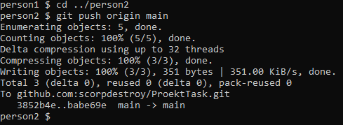
Грузим

Скачать изменения из Remote Repository в LocalWorkingDirectory «person1».
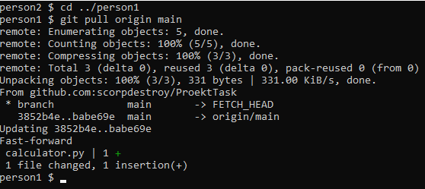
Видно, что 1 строчкав нашем файле изменилась, интересно какая

Проверить изменения в LocalWorkingDirectory «person1» после получения обновлений.
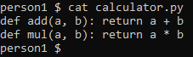
Ну вот видно, что в person1 теперь есть операция умножения

Внести изменения в другой файл проекта. Создать новый Commit с внесёнными изменениями. Загрузить новый Commit в Remote Repository.
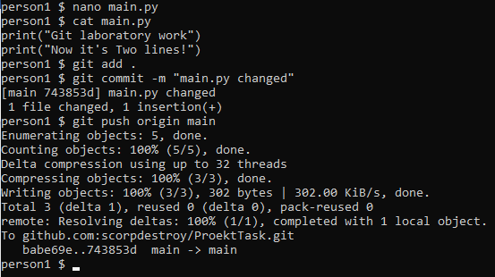
Решил объединить несколько действий. В общем уже делали это.

Получить обновления из Remote Repository во второй локальной рабочей директории и проверить результат.
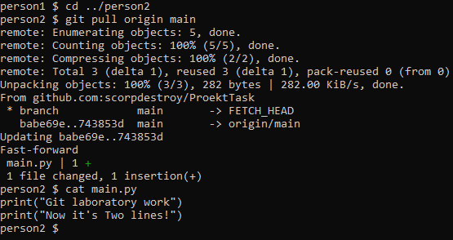
Ну не чудо ли, в person2 появились наши изменения после пулла.

В Local Repository «person1» создать новую ветвь с названием «dev» для разработки новой функциональности. Переключиться на созданную ветвь «dev».
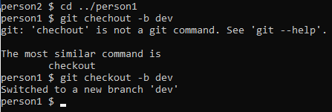
Этой командой я одновременно создаю и переключаюсь на новую ветку, сначала немного правда опечатался, но и ладно

Создать новый файл в LocalWorkingDirectory «person1» в ветви «dev». Создать Commit в ветви «dev» с новым файлом. Загрузить изменения ветви «dev» в Remote Repository.
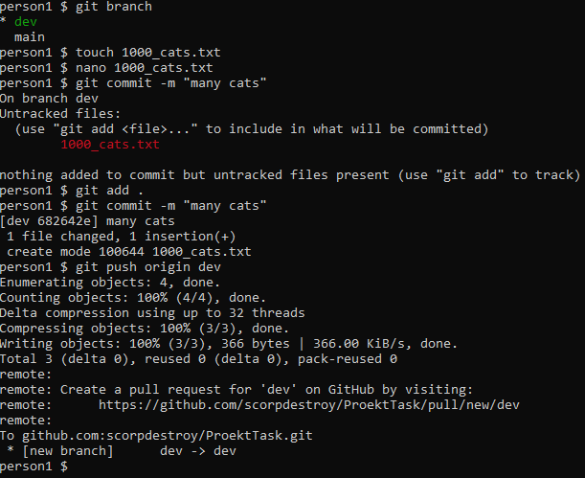
Сначала показываю что мы в нужной ветке dev, затем создаю новый файл, потом забываю написать git add ну и пушу в dev

В LocalWorkingDirectory «person2» получить последние обновления из Remote Repository.
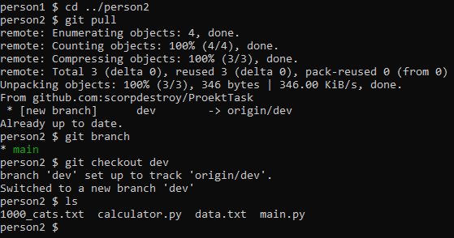
Качаю, перехожу на dev и получаю своих котов

В Local Repository «person2» создать новую ветвь с названием «dev2».
Создать новый файл в ветви «dev2». Создать Commit с новым файлом в ветви «dev2». Загрузить Commit ветви «dev2» в Remote Repository.
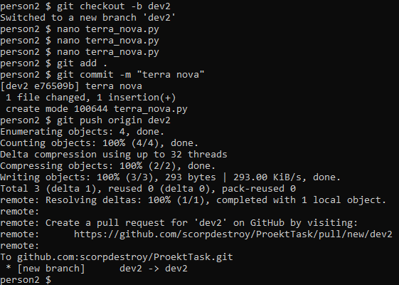
Я даже не знаю, что тут комментировать, делаем все тоже самое, что уже делали

Внести небольшие изменения в созданный файл ветви «dev2». Добавить внесённые изменения в предыдущий Commit.
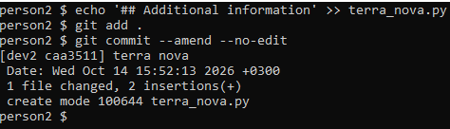
Добавляю новую строку в конец файла и коммичу, тут --amend Значит, что коммичу в прошлый коммит, а –no-edit, что не меняю подписи коммита.

Изучить слияние ветвей с помощью Squash Commits и выполнить пример такого слияния.
Тут будет несколько скриншотов
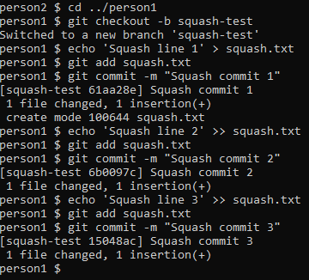
Создаю новую ветку squash-test и создаю на ней несколько последовательных коммитов.

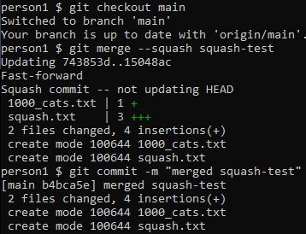
Упс, так вышло, что я забыл сначала перейти на main, когда создавал squash-test и туда попали файлы из ветки dev, ну да не страшно, в общем делаем squash merge

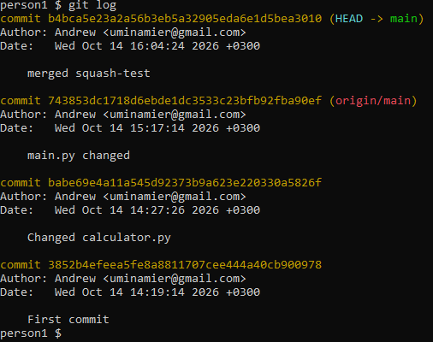
Проверяем логи коммитов и видим, что не смотря на то, что коммитов явно было 3, они все объединились в истории как один.

Изучить слияние ветвей с помощью Merge и выполнить пример такого слияния.
Тут будет несколько скриншотов
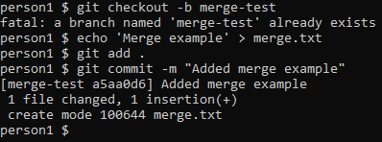
На новой ветке добавляю один коммит
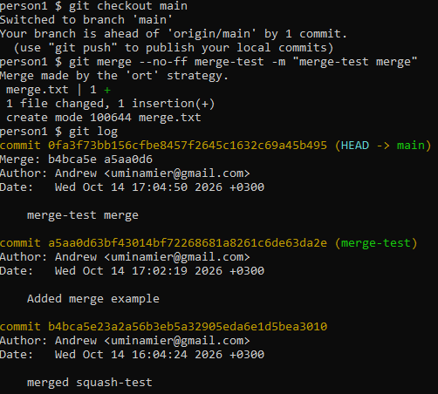
Перейдя обратно на Main и смержив без fast-forward в мейн нашу ветку, видим, что был создан merge commit и коммит с ветки merge-test Также сохранился

Изучить слияние ветвей с помощью Rebase и выполнить пример такого слияния.
Тут будет несколько скриншотов

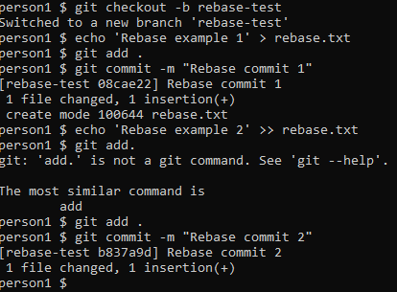
Переходим на очередную новую ветку и делаем два коммита.

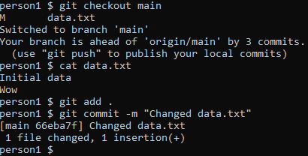
Делаю один коммит в main для наглядности

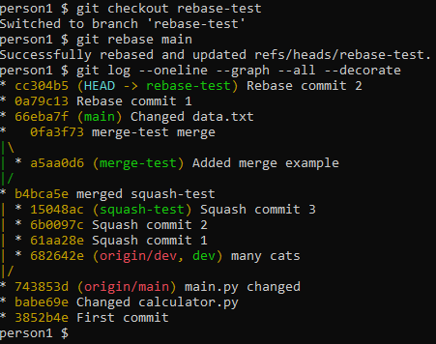
Возвращаюсь в rebase-test и делаю rebase с main. Нашел еще во ттакие прикольные флаги для Log, выводят все в виде графа. Ну собственно здесь и видно, как наши два коммита из rebase-test встали в ряд после последнего коммита в main, как будто другой ветки и не было.

Продемонстрировать полученные результаты слияния ветвей с использованием Squash Commits, Merge и Rebase.
Прикрепляю тот же скриншот, кратко говоря: Merge сохраняет историю ветвления и может создавать Merge Commit. Squash объединяет несколько Commit в один. Rebase переносит Commit на новую базу и делает историю более линейной.

Создать новые ветви и повторить операции слияния различными способами.
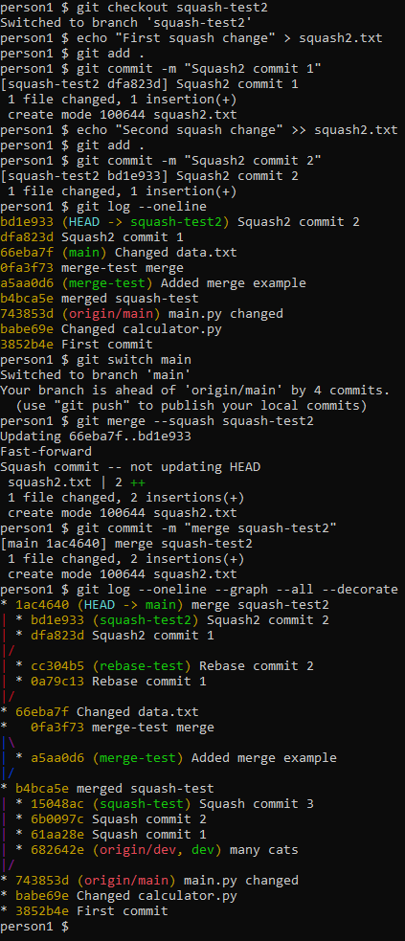
Я как то даже не знаю что и как мне тут описывать, это снова squash, и тут еще прикольный момент с предыдущим rebase вышел, из-за того, что он остаося на предыдущей основе, то выгляди так, будто он стал нелинейным.
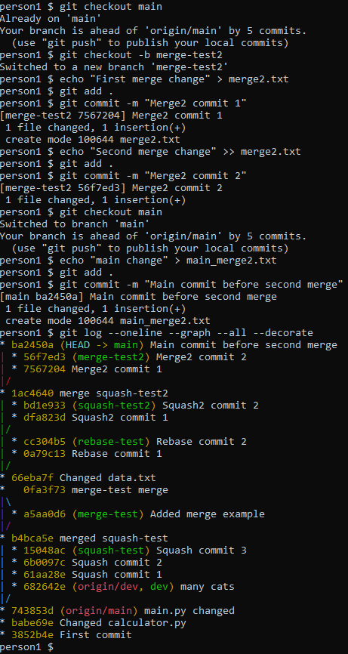
Тут мы делаем два коммита для merge на отдельной ветке, и еще один на main, коммиты вывожу.
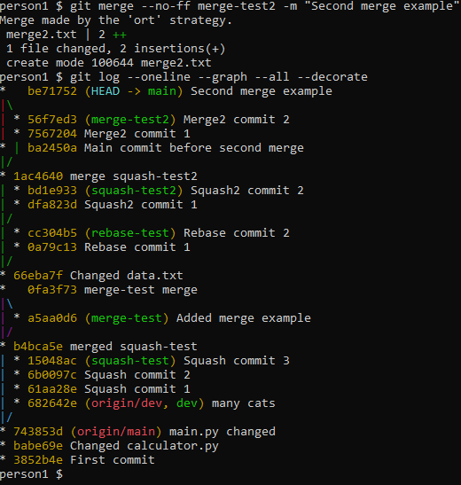
Вот мы мержим значит в мейн наши два коммита с merge-test2 и получаем соответствующую картину.

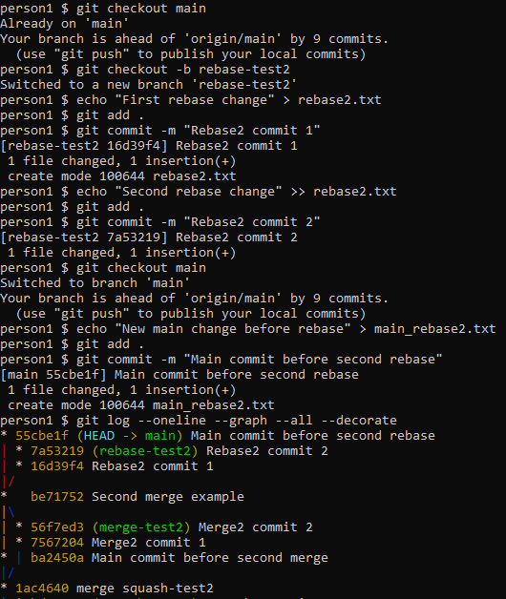
Уже в который раз создаем отдельную ветку с двумя коммитами и делаем еще один на мейн, как вижно, сейчас rebase_test2 и main разошлись.

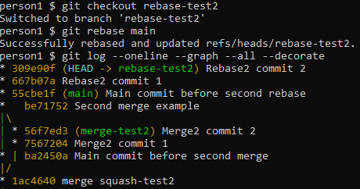
И о боги! Они стали одной линией.

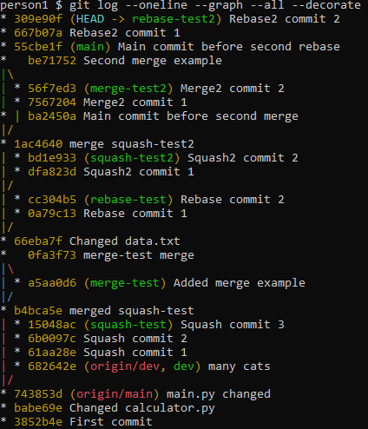
Вот какая красота вышла по итогу… без комментариев
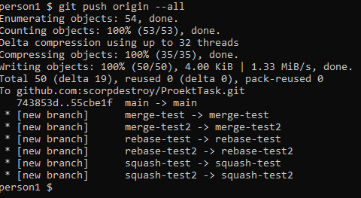
Ну и конечно мы все это запушим

Создать третью LocalWorkingDirectory с названием «person3» и загрузить в неё копию Remote Repository.
В Local Repository «person3» создать новую ветвь с названием «dev3».
В ветви «dev3» изменить один из первоначально созданных файлов проекта.
Создать Commit с изменениями в ветви «dev3».
Загрузить созданный Commit ветви «dev3» в Remote Repository.
В LocalWorkingDirectory «person2» в ветви «dev2» изменить другой файл проекта.
Создать новый Commit с изменениями в ветви «dev2».
Загрузить новый Commit ветви «dev2» в Remote Repository.
В LocalWorkingDirectory «person1» в ветви «dev1» изменить тот же файл, который ранее изменялся в «person3», но в другом месте.
Создать Commit с внесёнными изменениями в ветви «dev1».
Поочерёдно провести слияние ветвей разработки с основной ветвью «master».
Проверить и описать результаты последовательного слияния ветвей.
Рассмотреть способы обнаружения и разрешения конфликтов слияния ветвей.
Использовать команду git log для просмотра истории коммитов и нахождения хэша выбранного Commit.
Откатить изменения до выбранного Commit с помощью команды git reset --hard <commit_hash>.
Просмотреть изменения, внесённые в каждом Commit, с помощью команды git log -p.
Использовать команду git cherry-pick <commit_hash> для переноса Commit из ветви «dev2» в текущую ветвь.
Использовать команду git rebase для перебазирования коммитов ветви «dev1» на другую ветвь.
Использовать команду git rebase -i <commit_hash> для интерактивной работы с несколькими коммитами.
Создать серию новых коммитов в ветви «dev3».
Создать патчи для коммитов ветви «dev3» с помощью команды git format-patch.
Переключиться на основную ветвь «main».
Применить созданные патчи к ветви «main» с помощью команды git apply.

